КАРТОЧКА УЧЕТА ОСНОВНЫХ СВЕДЕНИЙ

Наименование организации полное Гаражно-строительный кооператив №5
«Черемушки»
Наименование организации краткое ГСК-5 «ЧЕРЕМУШКИ»
Юридический адрес 117342 г. Москва, ул. Введенского 23А
Телефон/факс 8(495)335-99-98
Идентификационный номер (ИНН) 7728106439
КПП 772801001
Код отрасли по ОКОНХ 51600
Код отрасли по ОКПО 31743829
Код отрасли по КВЭД 63.21.24
Основной государственный
регистрационный номер 1037739696224
Свидетельство о внесении записи
в Единый гос. реестр Серия 77 № 011245148 от 11.03.2008г.
Свидетельство о регистрации права № 77-01/00-15/2000-46390 от 17.08.2000
Устав от 19.11.2011г.
Руководитель Председатель правления Абрамов
Юрий Анатольевич

ПЛАТЕЖНЫЕ РЕКВИЗИТЫ

Расчетный счет 40703810238280100514
Корреспондентский счет 30101810400000000225
БИК 044525225
Полное наименование банка ПАО Сбербанк России г. Москва
Юридический адрес банка 117817 г.Москва, ул. Б.Якиманка д.18

Председатель правления п/п Абрамов Ю.А.

Главный бухгалтер п/п 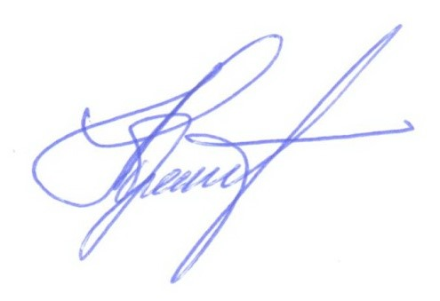 Жукова Н. Я.

